2044018
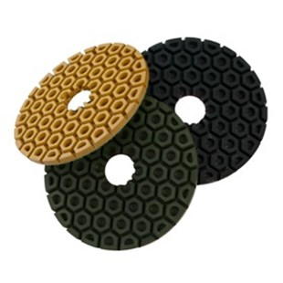
Het diamant slijpsysteem type Euro-Space D 100 mm hars in klittenband ontwerp is geschikt voor het polijsten van marmer, graniet en kwarts bij natgebruik in handslijpmachines. Met zijn honingraatstructuur vereist deze schijf relatief weinig water en realiseert daarmee een optimale slijp- en polijstprestatie. Dit leidt tot een perfecte afwerking met glans en mooie kleurdiepte. Hoge standtijd!
2044018 | Euro-Space / D 100 mm / K 30 | Klett / Kunstharz / Granit & Marmor
2044020 | Euro-Space / D 100 mm / K 50 | Klett / Kunstharz / Granit & Marmor
2044025 | Euro-Space / D 100 mm / K 100 | Klett / Kunstharz / Granit & Marmor
2044030 | Euro-Space / D 100 mm / K 200 | Klett / Kunstharz / Granit & Marmor
2044035 | Euro-Space / D 100 mm / K 400 | Klett / Kunstharz / Granit & Marmor
2044040 | Euro-Space / D 100 mm / K 800 | Klett / Kunstharz / Granit & Marmor
2044045 | Euro-Space / D 100 mm / K 1500 | Klett / Kunstharz / Granit & Marmor
2044050 | Euro-Space / D 100 mm / K 3000 | Klett / Kunstharz / Granit & Marmor
2044055 | Euro-Space / D 100 mm / Pol. schwarz | Klett / Kunstharz / Granit & Marmor
2044060 | Euro-Space / D 100 mm / Pol. weiß | Klett / Kunstharz / Granit & Marmor

